ID Zadania: LAB_3
Tytuł zadania: Implementacja modułu aplikacji bazodanowej
Termin oddania: 08.06.2020
Temat: Dowolny, wybrany przez studenta

Patryk KANIEWSKI i Wojciech ZŁOMEK

Podstawy baz danych

Treść zadania
Zadanie polega na zaimplementowaniu modułu aplikacji bazodanowej umożliwiającego za pośrednictwem graficznego interfejsu użytkownika:
- na ocenę dostateczną (3 – dst):
  - wyświetlać wszystkie rekordy z dowolnej tabeli relacyjnej bazy danych;
  - przeprowadzić filtrację pod kątem wybranego atrybutu i wyświetlić wyniki;
- na ocenę dobrą (4 – db)*:
  - dodawanie nowych rekordów do wybranej tabeli;
  - modyfikację obecnych rekordów wybranej tabeli;;
- na ocenę bardzo dobrą (5 – bdb)*:
  - usuwanie rekordów z bazy danych.

*wymaga zrealizowania poprzednich podpunktów

Przykładowa implementacja modułu aplikacji bazodanowej w języku Java
W niniejszej sekcji opisano proces implementacji szkieletu modułu aplikacji bazodanowej w języku Java wykorzystującego interfejs JDBC oraz biblioteki Swing i AWT.

Implementacja graficznego interfejsu użytkownika
Pierwszym krokiem jest utworzenie głównego okna, co realizuje kod zamieszczony na listingu 1.

JFrame f = new JFrame("Podstawy baz danych"); //utworzenie obiektu klasy JFrame ("okna") o nazwie "Podstawy baz danych"
f.setSize(800, 600); //ustawienie rozmiaru tworzonego "okna" (opcjonalne)
f.setDefaultCloseOperation(JFrame.EXIT_ON_CLOSE); //aby po wciśnięciu przycisku zamknięcia, aplikacja została "faktycznie" zamknięta koniecznym jest ustawienie domyślnego zachowania operacji zamknięcia
//- ustawienie wartości EXIT_ON_CLOSE spowoduje, że po naciśnięciu przycisku "X" nastąpi wyjście z aplikacji
f.setVisible(true); //wyświetlenie utworzonego "okna" (metodę setVisible(true) należy wywołać po przygotowaniu całego okna – należy o tym pamiętać przy dodawaniu wielu komponentów)

Listing 1 Kod tworzący nową ramkę o podanej nazwie i określonym rozmiarze
Na rysunku 1 przedstawiono efekt wykonania powyższego kodu.
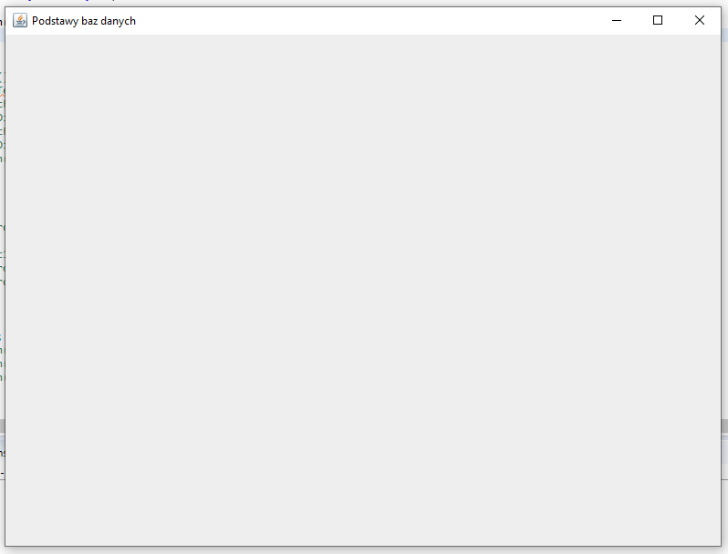
Rysunek 1 Okno modułu aplikacji, będące efektem wykonania kodu zamieszczonego na listingu 1
Posiadając gotowe okno możliwe jest przystąpienie do umieszczania w nim potrzebnych elementów interfejsu graficznego, na listingu 2 przedstawiono kod odpowiedzialny za utworzenie przykładowego panelu umożliwiającego filtrację danych:

JPanel jp1 = new JPanel(); //utworzenie panelu, który zostanie wykorzystany jako kontener dla komponentów modułu filtracji
JLabel jl1 = new JLabel("Termin oddania"); //utworzenie etykiety z tekstem "Termin oddania" (przykład)
JTextField tf1 = new JTextField("od"); //utworzenie pola tekstowego z domyślną zawartością "od" (przykład)
tf1.setPreferredSize(new Dimension(64, 32)); //ustawienie preferowanego rozmiaru utworzonego pola tekstowego (szerokość, wysokość)
JTextField tf2 = new JTextField("do");
tf2.setPreferredSize(new Dimension(64, 32));
JButton btn1 = new JButton("Filtruj"); //utworzenie przycisku z napisem "Filtruj"
jp1.add(jl1); //dodanie etykiety jl1 do panelu jp1
jp1.add(tf1);
jp1.add(tf2);
jp1.add(btn1);
f.getContentPane().add(BorderLayout.NORTH, jp1); //dodanie panelu do okna w ustalonym szablonie - opcja NORTH umieści panel w górnej części okna

Listing 2 Kod odpowiedzialny za utworzenie przykładowego panelu filtracji danych
Na rysunku 2 przedstawiono okno aplikacji z dodanym przykładowym panelem filtracji danych.
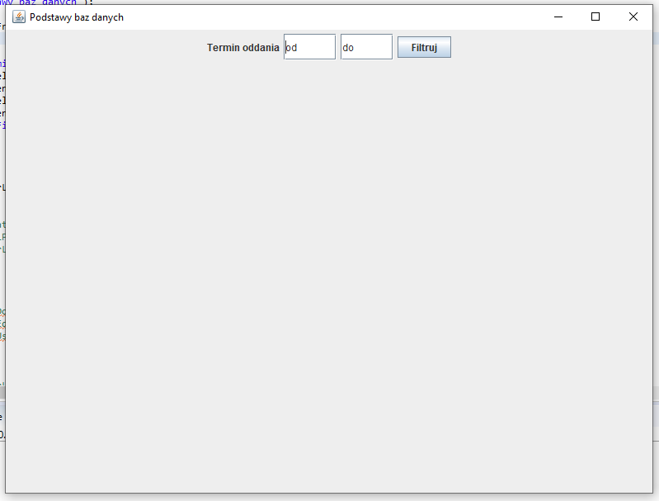
Rysunek 2 Okno modułu aplikacji, będące efektem wykonania kodu zamieszczonego na listingach 1-2
Przedstawione powyżej rozwiązanie nie jest jedynym możliwym. Innym podejściem jest wykorzystanie elementów JComboBox, czyli listy rozwijanej zawierającej dostępne wartości filtra.
Kolejnym krokiem w tworzeniu przedmiotowego modułu aplikacji bazodanowej jest dodanie do okna tabeli, w której będą wyświetlane dane znajdujące się w bazie. Kod odpowiedzialny za dodanie do graficznego interfejsu przykładowej tabeli zamieszczono na listingu 3:

String jt1Attrs[] = {"KOD", "OPIS", "TERMIN ODDANIA"};
String jt1Data[][] = { {"LAB_1", "Zadanie laboratoryjne 1", "31-03-2020"}, {"LAB_2", "Zadanie laboratoryjne 2", "30-04-2020"}, {"LAB_3", "Zadanie laboratoryjne 3", "08-06-2020"}};
JTable jt1 = new JTable(jt1Data, jt1Attrs); //utworzenie tabeli, jako parametr 1. przekazywana jest zawartość dwuwymiarowej tablicy jt1Data, która będzie stanowiła źródło danych tworzonej tabeli, natomiast jako parametr 2. przekazywane są wartości tablicy jt1Attrs, które będą stanowiły nagłówki kolumn tworzonej tabeli
JScrollPane sp1 = new JScrollPane(jt1); //utworzenie obiektu JScrollPane celem wyświetlenia nagłówków kolumn tabeli
f.getContentPane().add(BorderLayout.CENTER, sp1); //dodanie panelu do okna w ustalonym szablonie - opcja CENTER umieści panel w środkowej części okna

Listing 3 Kod odpowiedzialny za utworzenie tabeli
Na rysunku 3 przedstawiono okno aplikacji z tabelą uzupełnioną przykładowymi danymi.
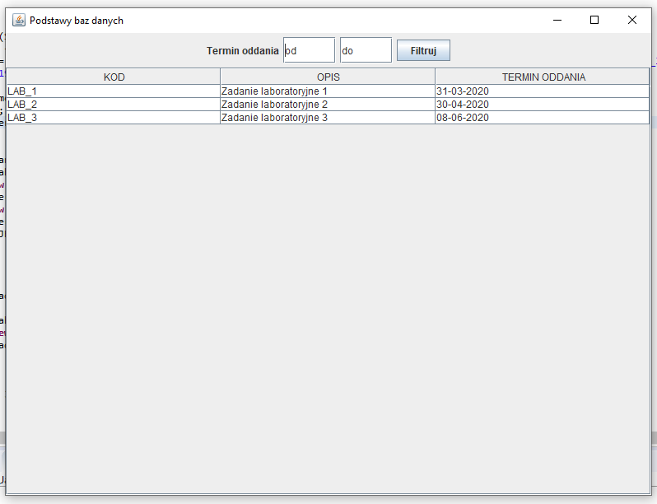
Rysunek 3 Okno modułu aplikacji, będące efektem wykonania kodu zamieszczonego na listingach 1-3
Ostatnim elementem potrzebnym do zapewnienia założonych funkcjonalności modułu jest panel zawierający przyciski dodawania, edycji i usuwania rekordów z bazy danych. Kod odpowiedzialny za dodanie do GUI wspomnianych komponentów zamieszczono na listingu 4:

JPanel jp2 = new JPanel();
JButton btn2 = new JButton("Dodaj");
JButton btn3 = new JButton("Edytuj");
JButton btn4 = new JButton("Usuń");
jp2.add(btn2);
jp2.add(btn3);
jp2.add(btn4);
f.getContentPane().add(BorderLayout.SOUTH, jp2); //dodanie panelu do okna w ustalonym szablonie - opcja SOUTH umieści panel w dolnej części okna

Listing 4 Kod odpowiedzialny za utworzenie panelu z przyciskami
Na rysunku 4 przedstawiono przykładowe okno ze wszystkimi niezbędnymi komponentami do obsługi założonych funkcjonalności implementowanego modułu aplikacji bazodanowej.
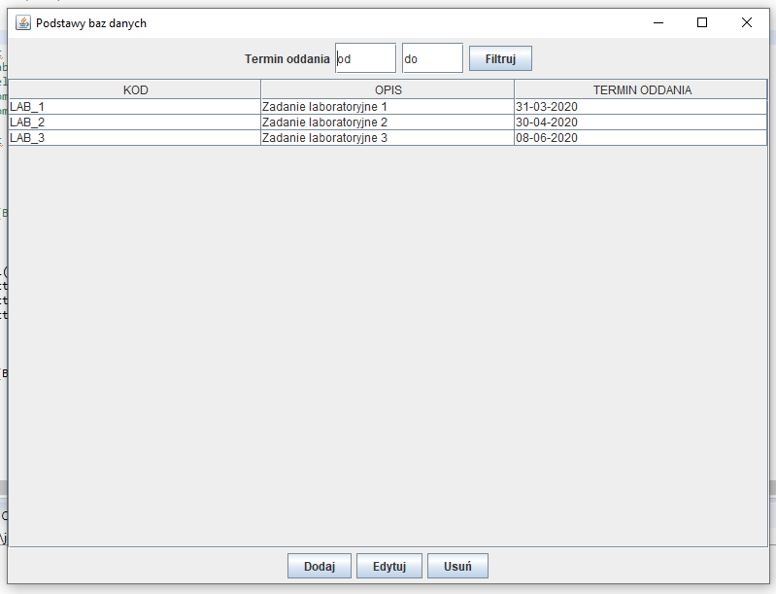
Rysunek 4 Okno modułu aplikacji, będące efektem wykonania kodu zamieszczonego na listingach 1-4

Implementacja i testowanie połączenia z bazą danych
Połączenie z bazą danych w implementowanym module aplikacji zrealizowano za pośrednictwem interfejsu JDBC, kod odpowiedzialny za nawiązanie komunikacji z przykładową bazą danych zamieszczono na listingu 5:

Connection c = null;
Statement s = null;

try {
c = DriverManager.getConnection("jdbc:sqlite:C:/…ścieżka do bazy danych"); //sqlite wskazuje RDBMS, w którym baza, z którą zostanie nawiązane połączenie, została utworzona (należy dostosować)
if (c.isValid(0)) System.out.println("Połączono z bazą danych!");
else System.out.println("Brak połączenia z baza danych!");
c.close();
} catch (SQLException e) {
e.printStackTrace();
}

Listing 5 Kod realizujący połączenie z przykładową bazą danych

Wariant na ocenę dostateczną (3 – dst)

Wariant na ocenę dobrą (4 – db)

Wariant na ocenę bardzo dobrą (5 – bdb)

Literatura
[1] Oracle: Trail: JDBC™ Database Access,
https://docs.oracle.com/javase/tutorial/jdbc/index.html
[2] Oracle: Using Swing Components,
https://docs.oracle.com/javase/tutorial/uiswing/components/index.html
[3] Oracle: Writing Event Listeners,
https://docs.oracle.com/javase/tutorial/uiswing/events/index.html

